Resolución del Pleno del Instituto de Transparencia, Acceso a la Información Pública y Protección de Datos Personales del Estado de México y Municipios, con domicilio en Metepec, Estado de México, a **treinta y uno de enero de dos mil veinticuatro**.

**Visto** el expediente formado con motivo del recurso de revisión **06034/INFOEM/IP/RR/2023**, por interpuesto por **XXXXXXX**, en lo sucesivo **la parte Recurrente,** en contra de la respuesta a su solicitud por parte del **Ayuntamiento de Rayón,** en lo sucesivo el **Sujeto Obligado,** se procede a dictar la presente resolución con base en los siguientes:

**I. A N T E C E D E N T E S**

**1. Solicitud de acceso a la información.** El **veintidós** **de agosto del dos mil veintitrés,** **la parte Recurrente** presentó, a través del Sistema de Acceso a la Información Mexiquense, en lo subsecuente el **SAIMEX,** ante el **Sujeto Obligado**, la solicitud de acceso a la información pública, a la que se le asignó el número **00059/RAYON/IP/2023,** mediante la cual requirió la información siguiente:

*“Que presupuesto destinó a sus murales que está haciendo en el andador. Que permiso de medio ambiente tiene para poder hacer sus murales, ya que está usando aerosoles.” (Sic)*

**Modalidad de Entrega:** A través de **SAIMEX**.

**2. Respuesta.** El **doce de septiembre de dos mil veintitrés**, el **Sujeto Obligado** remitió su respuesta a la solicitud de acceso a la información a través de SAIMEX, sustancialmente en los términos siguientes:

*“En respuesta a la solicitud recibida, nos permitimos hacer de su conocimiento que con fundamento en el artículo 53, Fracciones: II, V y VI de la Ley de Transparencia y Acceso a la Información Pública del Estado de México y Municipios, le contestamos que: Se envía respuesta en archivo adjunto. Lo anterior en cumplimiento a lo establecido en los artículos 1, 2, 3, fracción XLIV, 4, 12, 16, 23, fracción IV, 24, fracción XI y último párrafo, 50, 51, 52, 53, fracciones II, IV, V y VI de la Ley de Transparencia y Acceso a la Información Pública del Estado de México y Municipios. Se hace de su conocimiento el derecho que tiene a interponer recurso de revisión en términos de lo establecido en los artículos 176, 177 y 178 de la Ley invocada.” ATENTAMENTE Mtra. NORMA ARANSASU VALDES PEDRAZA Unidad de Transparencia Ayuntamiento de Rayón ATENTAMENTE Mtra. NORMA ARANSASU VALDES PEDRAZA Unidad de Transparencia Ayuntamiento de Rayón*

*ATENTAMENTE*

*Mtra. NORMA ARANSASU VALDES PEDRAZA” (Sic)*

Es de precisar que en esta etapa procesal, el **Sujeto Obligado** no adjuntó archivo alguno.

**3. Interposición del recurso de revisión.** Inconforme con los términos de la respuesta emitida por parte del **Sujeto Obligado**, el **doce de septiembre de dos mil veintitrés,** **la parte Recurrente** interpuso el recurso de revisión a través de **SAIMEX,** en donde se manifestó de la siguiente manera:

**a) Acto impugnado:**

*“Completamente todo” (Sic)*

**b) Razones o motivos de inconformidad**:

*“No recibí respuesta, ni archivo adjunto” (Sic)*

**4. Turno.** De conformidad con el artículo 185 fracción I de la Ley de Transparencia y Acceso a la Información Pública del Estado de México y Municipios vigente, el presente recurso de revisión se turnó por el sistema electrónico del Instituto de Transparencia, Acceso a la Información Pública y Protección de Datos Personales del Estado de México y Municipios, a la **Comisionada** **Guadalupe Ramírez Peña,** a efecto de que analizará sobre su admisión o su desechamiento.

**5. Admisión del Recurso de Revisión.** El **quince de septiembre de dos mil veintitrés,** este Instituto de Transparencia, Acceso a la Información Pública y Protección de Datos Personales del Estado de México y Municipios, admitió a trámite el recurso de revisión que ahora se resuelve, dando un plazo máximo de siete días hábiles para que las partes manifestaran lo que a su derecho resultara conveniente, ofrecieran pruebas, formularan alegatos y el **Sujeto Obligado** presentara su informe justificado.

**6. Manifestaciones**. El **nueve de octubre de dos mil veintitrés**, el **Sujeto Obligado** remitió su informe justificado mediante el archivo electrónico “***Escaneo0024.pdf”,*** en el cual medularmente se aprecia la factura correspondiente al costo del mural y la respuesta entregada por la Directora de Medio Ambiente del Ayuntamiento de Rayón.

Es de precisar que una vez analizados estos soportes documentales, se hicieron del conocimiento de la parte **Recurrente**, mediante acuerdo emitido por la Comisionada Ponente, el **veinte de diciembre de dos mil veintitrés**, asimismo es de señalar que **la persona Recurrente** fue omisa en pronunciarse durante esta etapa, por lo que se tiene por precluido su derecho para tal efecto.

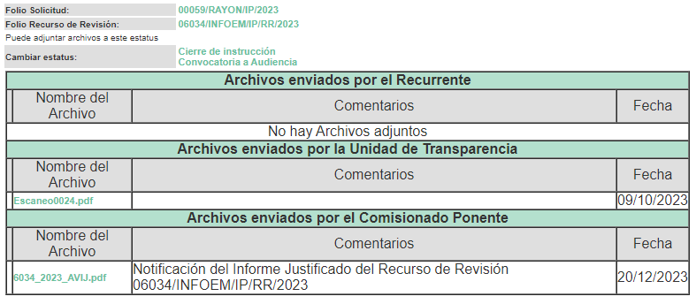

**7.** **Ampliación del plazo para emitir resolución.** El **veinte de diciembre del año dos mil veintitrés**, con fundamento en el artículo 181, párrafo tercero de la Ley de Transparencia y Acceso a la Información Pública del Estado de México y Municipios, se acordó la ampliación del plazo para su resolución.

Este organismo garante no pasa por alto justificar, que el plazo para emitir la resolución en el presente asunto encuentra justificación en el alto número de recursos de revisión recibidos, circunstancia atípica que ha rebasado las capacidades técnicas y humanas del personal encargado de la proyección de las resoluciones a dichos medios de impugnación.

Por ello, es menester precisar que, si bien se ha excedido el plazo para resolver el presente medio de impugnación, de conformidad con la ley de la materia, el plazo para emitir la resolución se encuentra justificado en los elementos para medir la razonabilidad de asuntos conforme a los parámetros establecidos por diversos órganos jurisdiccionales federales, aplicables también en procedimientos análogos, como el que nos ocupa.

Así, en términos de lo que establecen los artículos 8.1 y 25 de la Convención Americana sobre Derechos Humanos, los recursos deben ser sencillos y resolverse en el menor tiempo posible, tomando en consideración la dilación total del procedimiento; esto es, en un plazo razonable.

En ese sentido, el legislador fijó los términos procesales en las leyes, de manera general, sin que pudiera prever la variada gama de casos que son resueltos por los órganos jurisdiccionales o cuasi jurisdiccionales, tanto por la complejidad de los hechos, como por el número de casos que conocen.

Por ello, excepcionalmente, si un asunto es resuelto con posterioridad a los plazos señalados por la norma debe analizarse la razonabilidad del tiempo necesario para su resolución, atentos a los siguientes criterios:

1. **Complejidad del Asunto:** La complejidad de la prueba, la pluralidad de sujetos procesales, el tiempo transcurrido, las características y contexto del recurso.
2. **Actividad Procesal del interesado**. Acciones u omisiones del interesado.
3. **Conducta de la Autoridad:** Las Acciones u omisiones realizadas en el procedimiento. Así como si la autoridad actuó con la debida diligencia.

**d) La afectación generada en la situación jurídica de la persona involucrada en el proceso:** Violación a sus derechos humanos.

De modo que, cuando se trate de un asunto excepcional, por alguna o todas las características mencionadas; o bien, cuando el ingreso de asuntos al órgano jurisdiccional o cuasi jurisdiccional respectivo supere notoriamente al que podría considerarse normal, debe concluirse que es una excluyente de responsabilidad en relación con la actuación del funcionario, como ha acontecido en el caso que nos ocupa.

Argumento que encuentra sustento en la jurisprudencia P./J. 32/92 emitida por el Pleno de la Suprema Corte de Justicia de la Nación de rubro *“TÉRMINOS PROCESALES. PARA DETERMINAR SI UN FUNCIONARIO JUDICIAL ACTUÓ INDEBIDAMENTE POR NO RESPETARLOS SE DEBE ATENDER AL PRESUPUESTO QUE CONSIDERÓ EL LEGISLADOR AL FIJARLOS Y LAS CARACTERÍSTICAS DEL CASO.”*, visible en la Gaceta del Seminario Judicial de la Federación con el registro digital 205635.

Razones por las cuales cabe concluir que, la resolución al recurso de revisión se solventa hasta esta fecha, debido a que existe una excesiva carga de trabajo en desproporción a la capacidad de los recursos materiales y humanos con que cuenta este Instituto para atender la enorme demanda de usuarios que acuden para que se les garantice su Derecho de acceso a la información Pública y Protección de Datos Personales, aunado a la complejidad de los hechos a los que se refieren, así como al volumen del expediente, la extensión de los escritos y pruebas aportadas y desahogadas por las partes; lo que impide la tramitación de los recursos dentro de los términos legales previamente establecidos por la Ley, por tratarse de causas de fuerza mayor.

Al respecto, también son de considerar los criterios sostenidos por el Cuarto Tribunal Colegiado en Materia Administrativa del Primer Circuito, cuyos rubros y datos de identificación son los siguientes:

*“PLAZO RAZONABLE PARA RESOLVER. DIMENSIÓN Y EFECTOS DE ESTE CONCEPTO CUANDO SE ADUCE EXCESIVA CARGA DE TRABAJO.”* consultable en el Seminario Judicial de la Federación y su gaceta, con el registro digital 2002351.

*“PLAZO RAZONABLE PARA RESOLVER. CONCEPTO Y ELEMENTOS QUE LO INTEGRAN A LA LUZ DEL DERECHO INTERNACIONAL DE LOS DERECHOS HUMANOS.”*, visible en el Seminario Judicial de la Federación y su gaceta, con el registro digital 2002350.

Por ello, este organismo garante comprometido con la tutela de los derechos humanos confiados, señala que este exceso de plazo legal para resolver el presente asunto, resulta de carácter excepcional.

**8.** **Cierre de instrucción.** Una vez transcurrido el periodo otorgado a las partes para realizar sus manifestaciones y no habiendo documentos que integrar al expediente, con fecha **veinticinco de enero de dos mil veinticuatro,** la Comisionada Ponente determinó el cierre de instrucción en términos de la fracción VI del artículo 185 de la Ley de Transparencia y Acceso a la Información Pública del Estado de México y Municipios.

En razón de que fue debidamente sustanciado el expediente electrónico y no existe diligencia pendiente de desahogo, se emite la Resolución que conforme a Derecho proceda, de acuerdo con los siguientes:

**II. C O N S I D E R A N D O S**

**Primero. Competencia.** El Instituto de Transparencia, Acceso a la Información Pública y Protección de Datos Personales del Estado de México y Municipios, es competente para conocer y resolver el presente recurso de revisión interpuesto por la parte recurrente, conforme a lo dispuesto en los artículos 6, apartado A de la Constitución Política de los Estados Unidos Mexicanos; 5 párrafos trigésimo segundo, trigésimo tercero y trigésimo cuarto fracciones IV y V de la Constitución Política del Estado Libre y Soberano de México; 2, fracción II; 29, 36 fracciones I y II; 176, 178, 181, 185, fracción I, 186 y 188 de la Ley Transparencia y Acceso a la Información Pública del Estado de México y Municipios; 9, fracciones I y XXIII y 11 del Reglamento Interior del Instituto de Transparencia, Acceso a la Información Pública y Protección de Datos Personales del Estado de México y Municipios.

**Segundo. Oportunidad y Procedibilidad del Recurso de Revisión.** Previo al estudio del fondo del asunto, se procede a analizar los requisitos de oportunidad y procedibilidad que debe reunir el recurso de revisión interpuesto, previstos en los artículos 178 y 180 de la Ley de Transparencia y Acceso a la Información Pública del Estado de México y Municipios.

Al respecto la Ley de Transparencia y Acceso a la Información Pública del Estado de México y Municipios, establece lo siguiente:

***“Artículo 178.*** *El solicitante podrá interponer, por sí mismo o a través de su representante, de manera directa o por medios electrónicos, recurso de revisión ante el Instituto o ante la Unidad de Transparencia que haya conocido de la solicitud dentro de los quince días hábiles, siguientes a la fecha de la notificación de la respuesta.*

Del precepto legal transcrito, se desprende que cuando los solicitantes de información en el ejercicio del derecho de acceso a la información no se encuentren satisfechos con la información entregada por los sujetos obligados, podrán interponer recurso de revisión de manera directa o por medios electrónicos dentro de los quince días hábiles siguientes a la fecha de notificación de la respuesta, y, toda vez que el **Sujeto Obligado** remitió la respuesta a la solicitud de información el día **doce de septiembre de dos mil veintitrés,** mientras que el recurso de revisión interpuesto por **la parte Recurrente**, se tuvo por presentado el día **doce de septiembre de dos mil veintitrés**; esto es, al **mismo día hábil siguiente** en que tuvo conocimiento de la respuesta impugnada.

Sin que contraríe a lo anterior, el artículo 178 en análisis, refiere que el plazo de quince días hábiles se contará a partir del día siguiente de la fecha en que el afectado tuvo conocimiento de la resolución materia de impugnación, ya que ello debe entenderse para el efecto de que transcurrido dicho plazo ya no podrá presentarse el medio de impugnación o si es que se presenta, el mismo se considerará extemporáneo, no así cuando el medio de defensa se interponga antes de que comience a correr el plazo legal; tiene aplicación por analogía, la jurisprudencia 1ª. /J.41/2015, publicada en el Semanario Judicial de la Federación y su Gaceta, Libro 19, Junio de 2015, Tomo I, página 569 de la Décima época que lleva por rubro y texto los siguientes:

***“RECURSO DE RECLAMACIÓN. SU INTERPOSICIÓN NO ES EXTEMPORÁNEA SI SE REALIZA ANTES DE QUE INICIE EL PLAZO PARA HACERLO****.*

*“Conforme al artículo 104, párrafo segundo, de la Ley de Amparo, el recurso de reclamación podrá interponerse por cualquiera de las partes, por escrito, dentro del término de tres días siguientes al en que surta efectos la notificación de la resolución impugnada. Ahora bien, dicho numeral sólo refiere que el aludido medio de defensa no puede hacerse valer después de tres días, por tanto, no impide que el escrito correspondiente se presente antes de iniciado ese término. De ahí que si dicho recurso se interpone antes de que inicie el plazo para hacerlo, su presentación no es extemporánea.”*

En este sentido, al considerar la fecha en que se formuló la solicitud y la fecha en que respondió a esta el **Sujeto Obligado**; así como la fecha en que se interpuso el recurso de revisión, se concluye que el presente recurso de revisión se encuentra dentro de los márgenes temporales previstos las disposiciones legales referidas.

Asimismo, por cuanto hace a la procedibilidad del recurso de revisión, es de suma importancia señalar que **la parte Recurrente**, no señaló nombre con el que pueda ser identificado, tal como se advierte en el detalle de seguimiento del SAIMEX, no obstante lo anterior, no proporcionar el nombre no es motivo para archivar la solicitud de acceso a la información pública como concluida, conforme a lo previsto en el artículo 155, penúltimo párrafo de la Ley de Transparencia y Acceso a la Información Pública del Estado de México y Municipios que establece lo siguiente:

*"Las solicitudes anónimas, con nombre incompleto o seudónimo serán procedentes para su trámite por parte del sujeto obligado ante quien se presente. No podrá requerirse información adicional con motivo del nombre proporcionado por el solicitante."*

Así también, por cuanto hace a la procedibilidad del recurso de revisión, una vez realizado el análisis de los formatos de interposición del recurso, se concluye la acreditación plena de los elementos formales precisados por el artículo 180 de la Ley de Transparencia y Acceso a la Información Pública del Estado de México y Municipios, en atención a que fue presentado mediante el formato visible en el SAIMEX.

Ahora bien, resulta procedente la interposición del recurso, según lo aducido por la parte recurrente en sus razones o motivos de inconformidad, de acuerdo al artículo 179, fracción I de la Ley de Transparencia y Acceso a la Información Pública del Estado de México y Municipios; que a la letra dice:

***“Artículo 179****.* ***El recurso de revisión*** *es un medio de protección que la Ley otorga a los particulares, para hacer valer su derecho de acceso a la información pública****, y procederá en contra de las siguientes causas****:*

***I. La negativa a la información solicitada****;” (Énfasis añadido)*

**Tercero. Análisis de las causas de sobreseimiento del recurso de revisión.** En primera instancia, debe apuntarse que del análisis al recurso de revisión que ahora se resuelve, se tiene que se actualiza la causal de sobreseimiento del recurso de revisión establecido en la fracción III del artículo 192[1] en relación con el diverso 186 fracción I[2], ambos de la Ley de Transparencia y Acceso a la Información Pública del Estado de México y Municipios, derivado del contenido del informe justificado rendido por el **Sujeto Obligado.**

Para una mejor comprensión del asunto, de las constancias que obran en el expediente electrónico, valoradas anteriormente, destacan por su importancia los antecedentes siguientes:

En la solicitud de información materia del presente recurso, la parte solicitante requirió al **Sujeto Obligado** lo siguiente:

* **Qué presupuesto destinó a sus murales que está haciendo en el andador.**
* **Qué permiso de medio ambiente tiene para poder hacer sus murales, ya que está usando aerosoles.**

El **Sujeto Obligado** en respuesta refirió remitir la respuesta en archivo adjunto, sin embargo, de las constancias que obran en el expediente electrónico, no se advierte que se haya remitido el archivo electrónico referido.

Una vez conocida la respuesta del **Sujeto Obligado**, **la ahora parte Recurrente** interpuso el recurso de revisión que nos ocupa, inconformándose con las siguientes consideraciones:

**a) Acto impugnado:**

*“Completamente todo” (Sic)*

**b) Razones o motivos de inconformidad**:

*“No recibí respuesta, ni archivo adjunto” (Sic)*

Así las cosas, una vez admitido el presente recurso de revisión, dentro del término otorgado para realizar toda clase de manifestaciones, el **Sujeto Obligado** remitió a través del SAIMEX, su informe justificado, a través del cual adjuntó la factura correspondiente al costo del mural y también se visualiza la respuesta entregada por la Directora de Medio Ambiente del Ayuntamiento de Rayón, tal como se visualiza a continuación.

Atentos a lo anterior, a continuación se inserta el siguiente esquema para efecto de analizar la información provista durante las constancias que conforman el expediente electrónico:

|  |  |  |  |
| --- | --- | --- | --- |
| **Requerimiento de información** | **Respuesta**  **Titular de la Unidad de Transparencia** | **Informe Justificado**  **Directora de Medio Ambiente del Ayuntamiento de Rayón** | **¿El pronunciamiento satisface el requerimiento de información?** |
| **●Qué presupuesto destinó a sus murales que está haciendo en el andador.**  **●Qué permiso de medio ambiente tiene para poder hacer sus murales, ya que está usando aerosoles** | Refiere adjuntar archivo electrónico, sin embargo, en el expediente electrónico no se tiene constancia de ello. | Respecto al permiso, señala que no se cuenta con un permiso ambiental asignado, sin embargo, si se cuenta con una verificación del cumplimiento de parámetros de baja contaminación, que a continuación se exponen:  Se usan pinturas en aerosol libres de compuestos orgánicos volátiles (COVs), es decir, no se liberan orgánicos dañinos en el aire.  Las pinturas son de base agua y no base solvente, lo que quiere decir que está elaborada con materias primas que no contienen plomo, por lo que reduce la emisión de contaminantes durante el proceso de aplicación.  Se evitan pinturas que contengan altos niveles de negro de humo/carbón.  Se verifica que cumpla con la NOM-123-SEMARNAT-1998.  Respecto al presupuesto, adjuntó una factura en la que se advierte que por la pinta de mural de la Unidad de Rehabilitación e Integración Social de Rayón, se pagó la cantidad de $18,000 (dieciocho mil pesos M.N 100/00) | **Sí** |

En tal sentido, con la información remitida a través del informe justificado se hizo del conocimiento del particular el monto total pagado por el mural, el cual se visualiza en la siguiente factura:

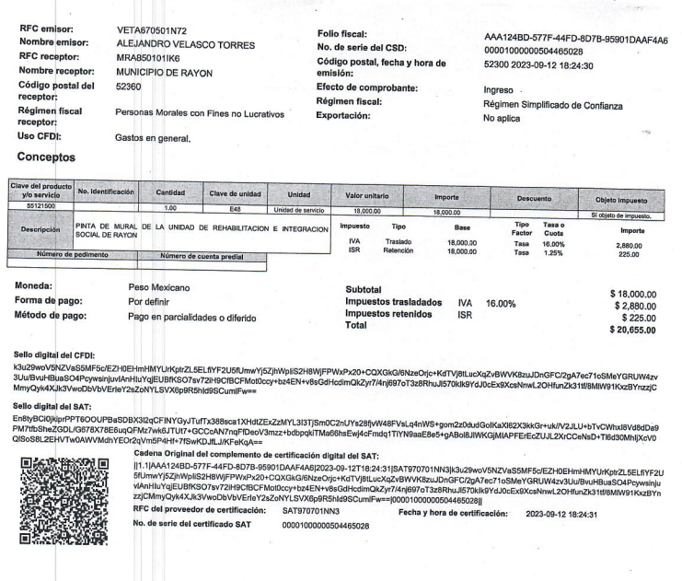

Por otro lado, respecto al permiso en materia ambiental para la realización del mural solicitado, debemos recordar que la Directora de Medio Ambiente del Ayuntamiento de Rayón señaló que no se cuenta con un permiso ambiental asignado, sin embargo, si se realiza una verificación del cumplimiento de parámetros de baja contaminación, los cuales consisten en usar pinturas en aerosol libres de compuestos orgánicos volátiles (COVs), es decir, no se liberan orgánicos dañinos en el aire, por lo que se procede a analizar el Bando Municipal, el cual establece que la Dirección de Medio Ambiente, cuenta con las siguientes atribuciones:

*“ARTÍCULO 90.* ***La Dirección de Juventud y Medio Ambiente es la Dependencia que se encarga de*** *diseñar y ejecutar políticas públicas municipales para preservar la flora y fauna, así como* ***gestionar previo la autorización del Ejecutivo Municipal, ante los Gobiernos Federal y/o Estatal, programas y actividades relacionadas con el cuidado y preservación ambiental, así como protección y bienestar animal, proponer, ejecutar y vigilar las medidas y criterios para la prevención y control de residuos y emisiones generadas por fuentes contaminante.****” (Énfasis añadido)*

De tal suerte que como se desprende de lo anteriormente citado, la Dirección del Medio Ambiente es la encargada de **gestionar previo la autorización del Ejecutivo Municipal, ante los Gobiernos Federal y/o Estatal, programas y actividades relacionadas con el cuidado y preservación ambiental, así como protección y bienestar animal, proponer, ejecutar y vigilar las medidas y criterios para la prevención y control de residuos y emisiones generadas por fuentes contaminantes**, por ende, se determina que la respuesta fue proporcionada por la Unidad Administrativa Competente, siguiendo el procedimiento establecido por el artículo 162 de la Ley de Transparencia y Acceso a la Información Pública del Estado de México y Municipios, ya que turnó la solicitud al área en la que podría obrar la información de conformidad con la fracción XXXIX del artículo tercero de la legislación local vigente en materia de transparencia:

*XXXIX. Servidor público habilitado: Persona encargada dentro de las diversas unidades administrativas o áreas del sujeto obligado, de apoyar, gestionar y entregar la información o datos personales que se ubiquen en la misma, a sus respectivas unidades de transparencia; respecto de las solicitudes presentadas y aportar en primera instancia el fundamento y motivación de la clasificación de la información.*

En este orden de ideas, se advierte que efectivamente la Unidad de Transparencia cumplió con lo expresado en el artículo 162 de la Ley de Transparencia y Acceso a la Información Pública del Estado de México y Municipios, el cual menciona lo siguiente:

*Artículo 162. Las unidades de transparencia deberán garantizar que las solicitudes* ***se turnen a todas las Áreas competentes*** *que cuenten con la información o deban tenerla de acuerdo a sus facultades, competencias y funciones, con el objeto de que realicen una búsqueda exhaustiva y razonable de la información solicitada.*

Aunado a lo anterior, el Código para la Biodiversidad del Estado de México señala en su artículo 2.9, las facultades de los Municipios en materia del medio ambiente, mismas que se insertan a continuación:

*“Artículo 2.9. Corresponden a las autoridades municipales del Estado en el ámbito de su competencia las siguientes facultades:*

*I. Formular, conducir y evaluar la política ambiental municipal en congruencia con los criterios que hubiere formulado la Federación y el Gobierno del Estado;*

*…*

***XX. Verificar el cumplimiento de las normas oficiales mexicanas y normas técnicas estatales en materia de emisiones a la atmósfera****, residuos sólidos, contaminación por ruido, vibraciones, malos olores y contaminación por energía térmica, lumínica y electromagnética, para el vertimiento de aguas residuales en los sistemas de drenaje, alcantarillado y saneamiento que administren;” (Énfasis añadido)*

Asimismo, el artículo 362 del Reglamento del Libro Segundo del Código para la Biodiversidad del Estado de México señala lo siguiente respecto a la contaminación atmosférica por medio de gases:

*“****Artículo 362. Quedan prohibidas las emisiones de ruido, vibraciones, energía térmica y lumínica, olores, vapores, gases*** *y la generación de contaminación visual, en cuanto rebasen los límites máximos establecidos en las Normas Oficiales Mexicanas y en los criterios y normas estatales que para ese efecto se expidan, considerando los valores de concentración máxima permisibles para el ser humano, de contaminación en el ambiente que se determinen. La Secretaría y* ***las autoridades de los municipios del Estado de México, en términos de lo dispuesto por en el Código y los ordenamientos municipales, adoptarán las medidas para impedir que se transgredan dichos límites y aplicarán las sanciones correspondientes****.”*

Bajo otro orden de ideas, este Instituto realizó la búsqueda de la norma estatal en materia de emisiones a la atmósfera, obteniendo así que existe la Norma Técnica Estatal Ambiental NTEA-024-SeMAGEM-CA-2023, que establece los umbrales de compuestos orgánicos volátiles (COV) y criterios para su cuantificación en las fuentes fijas de competencia estatal, la cual **únicamente le resulta aplicable a las fuentes fijas, las cuales se conciben como una instalación establecida en un solo lugar, que tenga como finalidad desarrollar operaciones o procesos industriales, comerciales, de servicios o actividades que generen o puedan generar emisiones contaminantes a la atmósfera.**

*“En este sentido, las fuentes fijas se encuentran obligadas a cumplir con los siguientes requisitos:*

*7. Consideraciones para la determinación de las emisiones de COV.*

*Para la determinación de la emisión total de COV, la fuente fija debe:*

*a) Identificar y representar por medio de diagramas de flujo, los puntos de emisiones conducidas y fugitivas de COV en los procesos productivos y servicios auxiliares, a los cuales se les debe asignar un número de identificación de proceso (NIP).*

*b) Realizar la medición directa en la fuente generadora de COV para las emisiones conducidas, conforme con lo establecido en el numeral 9.1. (concentración y emisión).*

*c) Cuantificar la emisión fugitiva y de los servicios auxiliares, mediante la metodología de balance de materia o factor de emisión descrito en el numeral 9.2.1. y 9.2.2. respectivamente.*

*d) Cuantificar la emisión de COV del consumo de combustibles por factor de emisión descrito en el numeral 9.2.3.*

*e) Reportar la emisión total de COV, en toneladas al año.*

***Las fuentes fijas deberán cumplir con lo anterior para el trámite de solicitud, prórroga y actualización de Licencia de Funcionamiento (Registro de emisiones a la atmósfera), así como las demás disposiciones en la materia****.”*

Asimismo, esta Norma Técnica Estatal estipula las industrias que contemplan las fuentes fijas emisoras de contaminantes a la atmósfera:

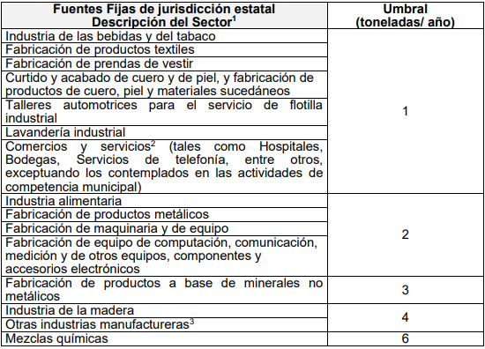

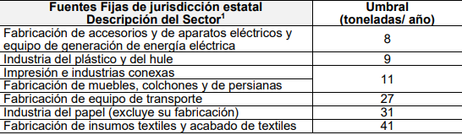

Por lo anterior, queda acreditado que no existe fuente obligacional para que el Ayuntamiento deba contar con un permiso para emplear aerosoles en un mural, pues como se visualizó en lo anteriormente citado, conforme a las facultades del Ayuntamiento en materia de medio ambiente, únicamente le compete vigilar que se observe lo dispuesto en las normas oficiales mexicanas y normas técnicas estatales; mismas que fueron observadas por este Organismo Garante, obteniendo así que la NTEA-024-SeMAGEM-CA-2023 dispone que es forzoso contar con una licencia de funcionamiento, **únicamente para los casos de fuentes fijas que emitan contaminantes a la atmósfera**, es decir, para aquellas fábricas e industrias que dentro de sus procesos contemplen la emisión de contaminantes, mientras que la NOM-123-SEMARNAT-1998 se enfoca en los compuestos orgánicos volátiles de la fabricación de pinturas de uso doméstico, sin embargo, no le resultarían aplicables estas normas al **Sujeto Obligado** pues en su informe justificado señala que se usan pinturas en aerosol libres de compuestos orgánicos volátiles (COVs), es decir, no se liberan orgánicos dañinos en el aire.

Aunado a lo anterior, este Instituto considera importante mencionar que de la consulta a los trámites en materia de medio ambiente por parte del Ayuntamiento, se advierte que únicamente cuentan con un trámite, el cual consiste en el visto bueno a las condiciones de los resolutivos de las manifestaciones de impacto ambiental, se inserta la cédula de dicho trámite para mejor referencia:

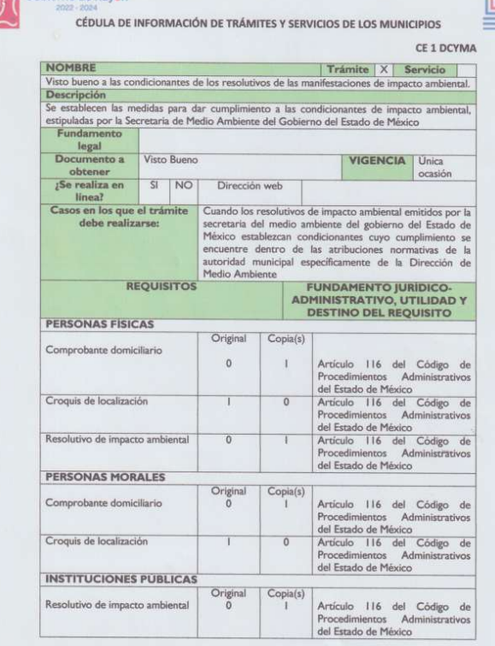

Es de precisar que el desahogo de dicho trámite no resultaría aplicable para pintar un mural, pues una manifestación de impacto ambiental de conformidad con la Procuraduría Federal de Protección al Ambiente, dicha manifestación es un estudio técnico-científico que **indica los efectos que puede ocasionar una obra** o actividad sobre el medio ambiente, y señala las medidas preventivas que podrían minimizar dichos efectos negativos producidos por la ejecución de las obras o actividades. **Este estudio permite evaluar la factibilidad ambiental para la ejecución de proyectos de inversión industrial, de infraestructura, manufactura, comercios o servicios.**

Asimismo, de la revisión a los trámites susceptibles a desahogarse ante la Secretaría del Medio Ambiente, este Instituto no localizó alguno que resulte aplicable para el caso particular, por lo tanto, nos encontramos ante una situación en la que se reitera, no existe la fuente obligacional para contar con la información solicitada, por ello es necesario señalar que con lo establecido en el artículo 12 de la Ley de Transparencia y Acceso a la Información Pública del Estado de México y Municipios, el **Sujeto Obligado** sólo proporcionará la información que obra en sus archivos, lo que significa que no se está obligado a proporcionar lo que no obre en sus archivos; por ende, al no obrar fuente obligacional para contar con lo solicitado, consecuentemente el **Sujeto Obligado** no contará con la información en su patrimonio documental.

En esta tesitura, este Pleno considera necesario dejar claro que, al haber existido un pronunciamiento por parte del **Sujeto Obligado**, a fin de dar respuesta a la solicitud planteada, éste no está facultado para manifestarse sobre la veracidad de la información proporcionada, pues no existe precepto legal alguno en la Ley de la Materia que permita que, vía recurso de revisión, se pronuncie al respecto. Sirve de apoyo a lo anterior por analogía el criterio 31-10 emitido por el entonces Instituto Federal de Acceso a la Información y Protección de Datos, que a la letra dice:

*“****El Instituto Federal de Acceso a la Información y Protección de Datos no cuenta con facultades para pronunciarse respecto de la veracidad de los documentos proporcionados por los sujetos obligados****. El Instituto Federal de Acceso a la Información y Protección de Datos es un órgano de la Administración Pública Federal con autonomía operativa, presupuestaria y de decisión, encargado de promover y difundir el ejercicio del derecho de acceso a la información; resolver sobre la negativa de las solicitudes de acceso a la información; y proteger los datos personales en poder de las dependencias y entidades. Sin embargo, no está facultado para pronunciarse sobre la veracidad de la información proporcionada por las autoridades en respuesta a las solicitudes de información que les presentan los particulares, en virtud de que en los artículos 49 y 50 de la Ley Federal de Transparencia y Acceso a la Información Pública Gubernamental no se prevé una causal que permita al Instituto Federal de Acceso a la Información y Protección de Datos conocer, vía recurso revisión, al respecto.”*

En consecuencia, de todo lo anterior, se actualiza la causal de sobreseimiento prevista en la fracción III del artículo 192 de la Ley de Transparencia y Acceso a la Información Pública del Estado de México y Municipios, que dispone lo siguiente:

***“Artículo 192.*** *El recurso será sobreseído en todo o en parte cuando una vez admitido, se actualicen alguno de los siguientes supuestos:*

***…***

***III. El sujeto obligado responsable del acto lo modifique o revoque de tal manera que el recurso de revisión quede sin materia…”*** *(Énfasis añadido)*

De lo establecido en el precepto legal citado se advierte que el sobreseimiento del recurso de revisión procede en los siguientes casos:

a) Cuando el sujeto obligado modifique el acto impugnado.

b) Cuando el sujeto obligado revoque el acto impugnado.

Quedando en ambos casos el acto combatido sin materia o sin efectos.

Como se observa de lo anterior, un acto impugnado es modificado en aquellos casos en los que el **Sujeto Obligado** después de haber otorgado una respuesta, emite una diversa de manera posterior y en esta subsana las deficiencias que hubiera tenido, quedando satisfecho el derecho subjetivo accionado por **la parte** **Recurrente**.

Por lo que hace a la revocación, esta se actualiza cuando el **Sujeto Obligado** deja sin efectos la primera respuesta y en su lugar emite otra con las características y cualidades suficientes para dejar satisfecho el ejercicio del derecho al acceso a la información pública.

En ese tenor, un acto impugnado queda sin efectos, cuando aun existiendo jurídicamente (esto es, que no se ha modificado, ni revocado) ya no genera ninguna consecuencia legal.

En tanto, en el presente caso queda sin materia, toda vez que con el Informe Justificado, el **Sujeto Obligado** modificó la respuesta **al adjuntar la información proporcionada referente al permiso de medio ambiente y costo del mural, solicitados por la parte Recurrente,** por lo que tomando en consideración dicha circunstancia, así como el hecho de que la información proporcionada por el **Sujeto Obligado** fue puesta a la vista de la parte **Recurrente** con la finalidad de que manifestara lo que a su derecho conviniera, sin que obre constancia en el expediente electrónico de que dicho derecho se hiciera valer, debe entenderse que ha quedado satisfecha la solicitud planteada, quedando sin materia el presente recurso de revisión, consecuentemente se actualiza la causal prevista en la fracción III del artículo 192 de la Ley de la Materia vigente en la Entidad, antes transcrita.

En resumen, el **Sujeto Obligado** dio respuesta completa a la solicitud de acceso a la información pública de **la ahora parte** **Recurrente**; aunque ello haya sido de manera posterior a su respuesta inicial; dejando con ello sin materia el presente recurso de revisión, actualizándose entonces la causal prevista en la fracción III del artículo 192 de la Ley de la Materia vigente en la Entidad, antes transcrita.

Siendo el *sobreseimiento* un acto que da por terminado el procedimiento administrativo de impugnación sin resolver el fondo de la cuestión planteada, por presentarse causas que impiden a la autoridad referirse a lo sustancial de lo planteado por el **Recurrente**, los efectos del sobreseimiento son los dar por concluido el recurso administrativo sin entrar al estudio de fondo del asunto de que se trate; lo anterior con apoyo en el criterio del Poder Judicial de la Federación con rubro:

*“****SOBRESEIMIENTO, NO PERMITE ENTRAR AL ESTUDIO DE LAS CUESTIONES DE FONDO***

*Localización: 213609. II.2o.183 K. Tribunales Colegiados de Circuito. Octava Época. Semanario Judicial de la Federación. Tomo XIII, Febrero de 1994, Pág. 420*

*Cuerpo de tesis: No causa agravio la sentencia que no se ocupa de los razonamientos tendientes a demostrar la inconstitucionalidad de los actos reclamados de las autoridades responsables, que constituyen el problema de fondo, si se decreta el sobreseimiento del juicio.”*

Cabe destacar que la decisión de este órgano colegiado de sobreseer el recurso de revisión no implica una limitación o negación a la justicia, según lo ha establecido el Poder Judicial Federal, en el criterio que es aplicable por analogía, con rubro:

*“****DESECHAMIENTO O SOBRESEIMIENTO EN EL JUICIO DE AMPARO. NO IMPLICA DENEGACIÓN DE JUSTICIA NI GENERA INSEGURIDAD JURÍDICA****”*

*Cuerpo de la tesis: Cuando se desecha una demanda de amparo o se sobresee en el juicio, ello no implica denegar justicia ni genera inseguridad jurídica, ya que la obligación de los tribunales no es tramitar y resolver en el fondo todos los asuntos sometidos a su consideración en forma favorable a los intereses del solicitante, sino que se circunscribe a la posibilidad que tiene cualquier individuo de acudir ante los órganos jurisdiccionales, con su promoción (demanda), a la cual debe darse el trámite acorde a las formalidades rectoras del procedimiento respectivo, dentro de las cuales el legislador previó las causales de improcedencia y sobreseimiento. Así, cuando el juzgador o tribunal de amparo se funda en una de ellas para desechar o sobreseer en un juicio, imparte justicia, puesto que el acceso a ella no se ve menoscabado, sino que es efectivo, ni se deja en estado de indefensión al promovente, no obstante sea desfavorable, al no poder negar que se da respuesta a la petición de amparo, con independencia de que no comparta el sentido de la resolución, dado que de esa forma quien imparte justicia se pronuncia sobre la acción, diciendo así el derecho y permitiendo que impere el orden jurídico.”*

Así, con fundamento en lo prescrito en los artículos 5 párrafos trigésimo segundo, trigésimo tercero y trigésimo cuarto, fracciones IV y V de la Constitución Política del Estado Libre y Soberano de México; 2, fracción II; 29, 36 fracciones I y II; 176, 178, 181, 185 de la Ley de Transparencia y Acceso a la Información Pública del Estado de México y Municipios, este Pleno:

1. **R E S U E L V E:**

**Primero.** Se **SOBRESEE** el recurso de revisión **06034/INFOEM/IP/RR/2023,** porque al **modificar la respuesta** se actualizó la causal prevista en el artículo 192, fracción III, de la Ley de Transparencia y Acceso a la Información Pública del Estado de México y Municipios, quedando sin materia en términos del **Considerando Tercero** de la presente Resolución.

**Segundo. Notifíquese vía Sistema de Acceso a la Información Mexiquense** (**SAIMEX)*,*** al Titular de la Unidad de Transparencia del **Sujeto Obligado** la presente resolución, para su conocimiento.

**Tercero. Notifíquese, vía Sistema de Acceso a la Información Mexiquense (SAIMEX),** la presente resolución a la parte recurrente, así como que podrá impugnarla vía **Juicio de Amparo** en los términos de las leyes aplicables, de conformidad con lo establecido en el artículo 196 de la Ley de Transparencia y Acceso a la Información Pública del Estado de México y Municipios.

ASÍ LO RESUELVE, POR UNANIMIDAD DE VOTOS, EL PLENO DEL INSTITUTO DE TRANSPARENCIA, ACCESO A LA INFORMACIÓN PÚBLICA Y PROTECCIÓN DE DATOS PERSONALES DEL ESTADO DE MÉXICO Y MUNICIPIOS, CONFORMADO POR LOS COMISIONADOS JOSÉ MARTÍNEZ VILCHIS, MARÍA DEL ROSARIO MEJÍA AYALA, SHARON CRISTINA MORALES MARTÍNEZ, LUIS GUSTAVO PARRA NORIEGA Y GUADALUPE RAMÍREZ PEÑA; EN LA TERCERA SESIÓN ORDINARIA CELEBRADA EL TREINTA Y UNO DE ENERO DE DOS MIL VEINTICUATRO, ANTE EL SECRETARIO TÉCNICO DEL PLENO ALEXIS TAPIA RAMÍREZ.

1. **Artículo 192.** El recurso será sobreseído, en todo o en parte, cuando una vez admitido, se actualicen alguno de los siguientes supuestos:

   …

   III. El sujeto obligado responsable del acto lo modifique o revoque de tal manera que el recurso de revisión quede sin materia;
2. **Artículo 186**. Las resoluciones del Instituto podrán:

   I. Desechar o sobreseer el recurso;